THAM DỰ NGÀY HỘI VĂN HÓA THỂ THAO
XUÂN MẬU TUẤT PHƯỜNG NGỌC LÂM

Người viết: Trần Thị Thu Hồng
Trong không khí phấn khởi của những ngày đầu xuân Mậu Tuất, UBND phường Ngọc Lâm đã tổ chức ngày Hội văn hóa thể thao vào sáng ngày 21/02/2017 (tức mùng 6 Tết), tại vườn hoa phường Ngọc Lâm.
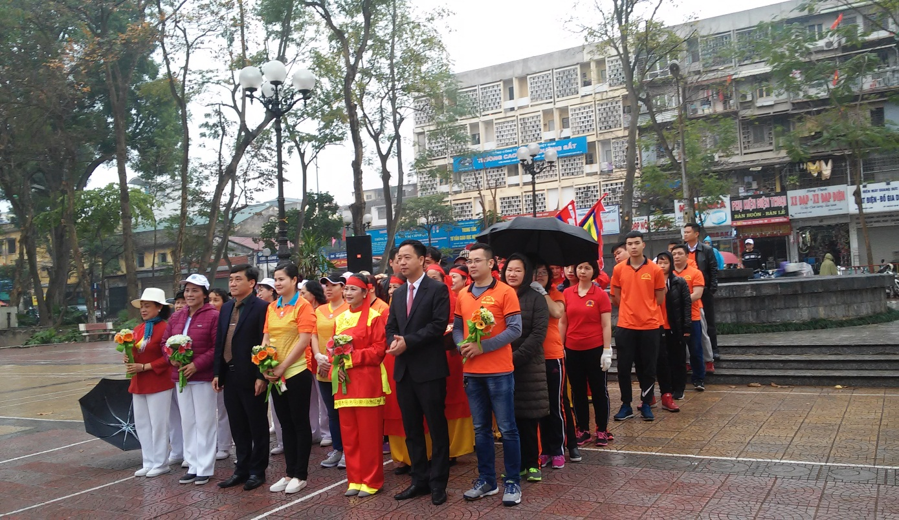
Ban giám hiệu cùng các thầy cô giáo, nhân viên trường THCS Ái Mộ đã nhiệt tình tham gia hưởng ứng ngày hội văn hóa thể thao của phường Ngọc Lâm.
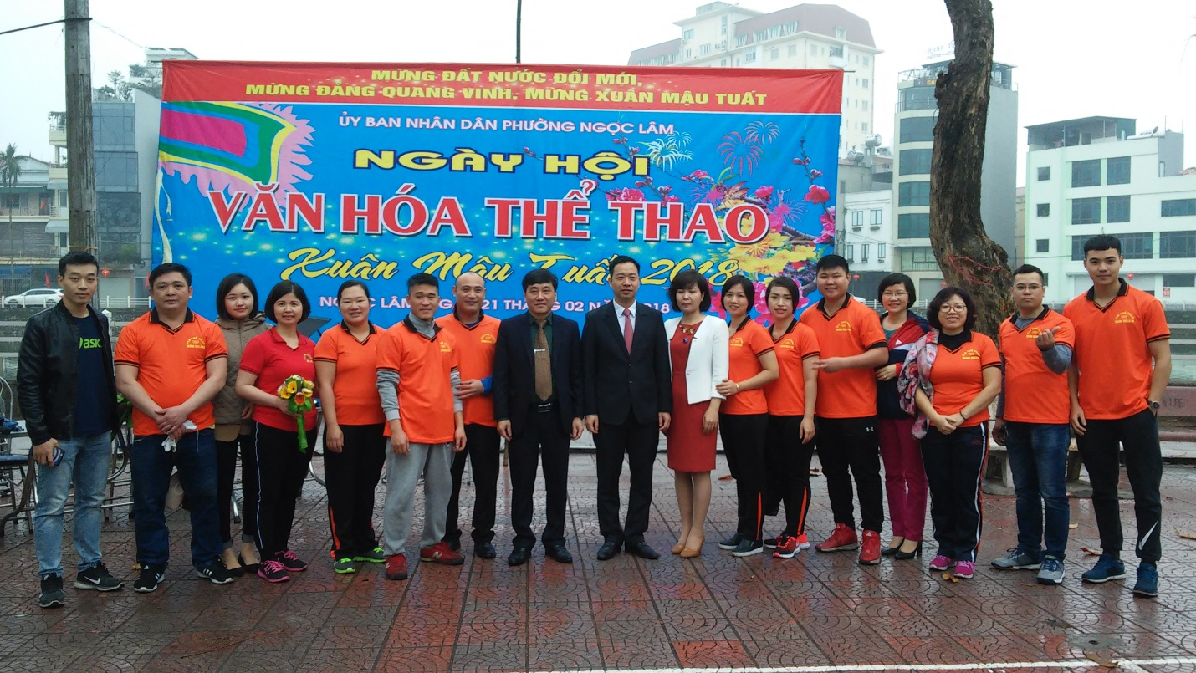
Trong màu áo cam rực rỡ, khỏe khoắn cùng tinh thần đoàn kết,vui tươi, hào hứng, các thầy cô giáo, nhân viên đã xuất sắc giành giải Nhất trong phần thi kéo co. Niềm vui ngày đầu xuân như hứa hẹn một năm mới sẽ đến với nhiều thành công và thắng lợi mới.
Ngày hội văn hóa thể thao được UBND phường Ngọc Lâm tổ chức thường niên vào đầu năm quả thật đã tạo một sân chơi bổ ích, lành mạnh, khơi dạy tinh thần đoàn kết, rèn luyện thể thao, nâng cao sức khỏe và động viên được các tầng lớp nhân dân thi đua lao động sản xuất để góp phần xây dựng quê hương Ngọc Lâm ngày một phát triển hơn.

